Zum Polit-Forum Mitte 60+ LU a, 26.08.2025 über Energiethematik

Viel Energiekompetenz beim Mitte 60+ Polit-Forum

Die Mitte 60+ Kanton Luzern lädt für Dienstag, 26. August 2025, ins Besucherzentrum der CKW in Rathausen zum Polit-Forum ein mit der spannenden Thematik

Energiestrategie 2050 - Erreichbar oder Wunschdenken?

Dieser Anlass mit namhaften Referierenden aus Wirtschaft und Politik ist hoch aktuell und verspricht wertvolle Informationen. Die vom Stimmvolk im Jahre 2017 genehmigte Energiestrategie 2050 ist – so glauben Fachleute - erreichbar. Allerdings müssen die Rahmenbedingungen dazu noch besser werden, so etwa eine schnellere Realisierung von weiterer Wind- und Wasserkraft- und von grossflächigen Solaranlagen. Dabei ist der Mix der verschiedenen Energieformen von zentraler Bedeutung. Nur so können einschneidende Versorgungslücken - vornehmlich im Winter - geschlossen werden. Ebenfalls muss sich die Forschung mit grossem Druck der Effizienzsteigerung und der weiteren Entwicklung der Speichertechnologie widmen.

Wer sich für Antworten auf solche Herausforderungen interessiert, ist willkommen zu diesem öffentlichen Anlass am Dienstag 26. August (Beginn 14.30 Uhr) beim Energie und Besucherzentrum CKW in, Rathausen 1, Emmen. Weitere Informationen siehe Flyer oder bei www.60plus-lu.die- mitte.ch. Für dieses Polit-Forum keine Anmeldung nötig, auch die Teilnahme am anschliessenden Apero ist gratis.

Freundlicher Willkommgruss namens des Vorstandes:
Alois Hodel, Präs. Mitte 60+ Kanton Luzern 079 – 297 92 00 a.hodel@pop.agri.ch
Rico De Bona, Vizepräsident 079 – 403 96 08 rico.debona@bluewin.ch

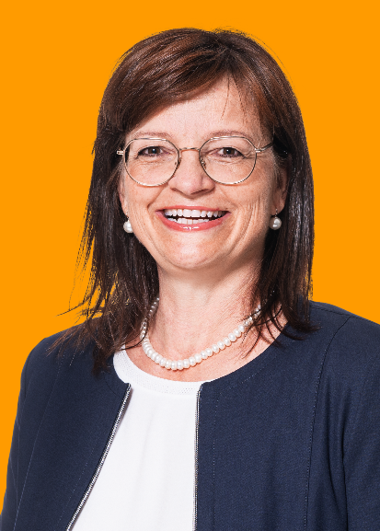  Nationalrätin Priska Wismer-Felder wirkt als Energiepolitikerin im Podium mit | 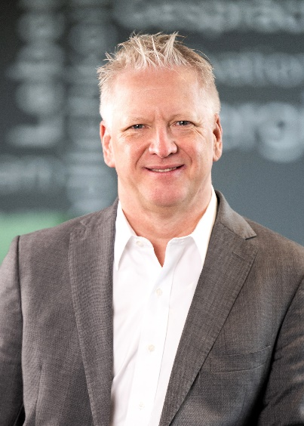  Martin Schwab, CEO und Gastgeber CKW hält das Eintretensreferat

